Delidolu Yayınları Tanıtım Bülteni
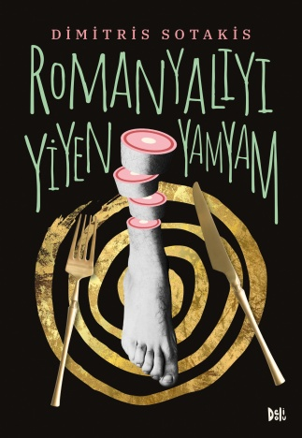 | Eser Adı: Romanyalıyı Yiyen Yamyam  Yazan: Dimitris Sotakis  Türkçeleştiren: Yılmaz Okyay, İbrahim Arık  Yayınevi: Delidolu Yayınları  Türü: Roman, yetişkin  Orijinal Adı: Ο κανίβαλος που έφαγε έναν Ρουμάνο  Orijinal Dili: Yunanca  Cilt Bilgisi: Karton kapak  Kağıt Bilgisi: Holmen kâğıt  Basım Tarihi: Mart 2019  Basım Bilgisi: 1. Basım  Sayfa Sayısı: 148 sayfa  Kitap Boyutları: 13,5 x 19,5 cm  ISBN No: 9786052349564  Barkod No: 9786052349564  Etiket Fiyatı: 22,00 TL  Etiketler: Kapitalizm, göçmenlik, aşk, insan ilişkileri, vicdan, saplantılar, aile  Çıkış tarihi: Dağıtımda
Kitap Tanıtım Yazısı :
ROMANYALIYI YİYEN YAMYAM
DİMİTRİS SOTAKİS
Paranın gücü vicdanınızı satın almaya yeter mi?
Soluğun Mucizesi romanıyla tanıdığımız Yunan yazar Dimitris Sotakis’ten, tüketim kültürü ve paranın hegemonyası üzerine keskin bir eleştiri: Romanyalıyı Yiyen Yamyam.
Dünya gündeminden hiç düşmeyen ulusaşırı göç olgusunu sarsıcı bir aşk hikâyesiyle harmanlayarak; insanların mutluluğa ulaşma yolunda ne denli acımasız olabileceğini gözler önüne seren bu metaforik roman, aykırı bir vahşi kapitalizm hicvi sunuyor.
Okuru kendi vicdanıyla baş başa bırakarak mutluluk algısını ve değerlerini sorgulamaya iten Romanyalıyı Yiyen Yamyam, Avrupa edebiyatının yükselen yıldızlarından Sotakis’in artık alametifarikasına dönüşen absürt kalemi ve sınır tanımaz mizahi üslubu ile bir kez daha kendine hayran bıraktırıyor.
Kentin önde gelen zenginlerinden biri olan Zerin, daha önce hiç gitmediği Romanya’ya ve Romanyalılara saplantılı bir tutkuyla bağlıdır. Bir gün, kente Romanyalı bir ailenin taşındığını öğrenir. Onların hayatının bir parçası olması artık kaçınılmazdır…
Paranın gücünü kara mizah aracılığıyla eleştiren bu sürükleyici kitap, vahşi kapitalizmi “yamyam” kisvesi altında bedenleştirerek insanların arasında dolaştırıyor.
Yılmaz Okyay ve İbrahim Arık’ın imzasını taşıyan özenli çevirisi ve özgün kapak tasarımıyla fark yaratan Romanyalıyı Yiyen Yamyam, Dimitris Sotakis’in anlatısını zirveye taşıyor.
“Eğer Flavio’yu yersek onu hiçbir zaman terk etmeyeceğiz; kutsal, sonsuz bir birleşme olacak, bizimle kalacak. Etini tadacağız, ruhu bizlerin ruhuyla bir olacak ve böylece hep içimizde olacak, ikimizin ve çocukların…”

